 | Ensino Fundamental 1 e 2  Hablar del futuro  Comprensión lectora y lexical

Disciplinas/Áreas do Conhecimento:

Língua Espanhola Moderna

Competência(s) / Objetivo(s) de Aprendizagem

- Comprender la perífrasis ir + a + verbo en infinitivo
- Reconocer y utilizar los marcadores temporales
- Comprender la perífrasis pensar + verbo en infinitivo

Conteúdos:
- Ir + a + verbo en infinitivo
- Marcadores temporales
- Pensar + verbo en infinitivo

Palavras Chave:

- Futuro, perífrasis, marcadores temporales.

Para Organizar o seu Trabalho e Saber Mais

- Para conocer más sobre cómo hablar del futuro. Ve el video en: http://www.youtube.com/watch?v=S3wzv5RbESM
- Para saber ejemplos de la vida que se vive. Ve el video en: http://www.youtube.com/watch?v=05AFBO9qxsw

Proposta de Trabalho

1ª Etapa: ¿Qué vas a hacer?

Profesor, comenzarás la contextualización con una secuencia de preguntas que tendrás que registrarlas en la pizarra, leerlas y esperar la respuesta oral de los alumnos. Harás una audición de una música y proyectarás su letra. La idea es que les enseñes las estructuras para hablar del futuro.
Debes animarlos a que escriban en sus cuadernos los registros que tú hagas en la pizarra y de esta manera formar una línea de pensamientos que lleven a entender el uso de las estructuras lingüísticas; en el caso de que ellos no se aproximen a las respuestas esperadas, tú puedes, sin lugar a duda, decirlas explicitamente y en lengua española.
Secuencia de preguntas
- ¿Qué vas a hacer hoy por la tarde?
- ¿Qué harás esta noche?
- ¿Dónde irás el fin de semana?

Con estas preguntas y luego de escuchar y anotar las respuestas de tus alumnos en la pizarra les explicas que la idea es estimularlos a hablar de acciones futuras.
Les dirás que escucharán una música en youtube y que deben estar muy atentos a registrar el tema y el vocabulario.
Música: Vamos a reciclar
http://www.youtube.com/watch?v=izd-4o7CDXw#t=23
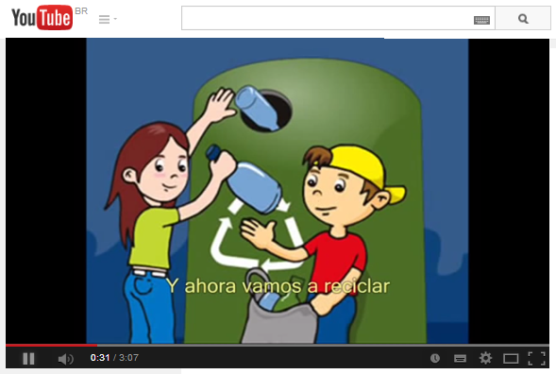
Después de escuchar les preguntas:
- ¿Cuál es el título de la música? Vamos a reciclar
- ¿Cuál es el tema de la música? El reciclaje
- ¿Hay vocabulario que no conozcan? Se espera que te digan algunas palabras, como:contarte, botellas,etc.
- ¿Hay alguna estructura de lengua que se repita en la música? ¿cuáles? Vamos a + verbo en infinitivo, etc.

2ª Etapa: Estructuras de lengua

En esta segunda etapa tendrás que enseñar la estructura de “ir + a + infinitivo”; proyecta la letra de la música con la estructura destacada abajo.
Vamos a reciclar
(La voz del viento)
Vamos a contarte una historia
donde tú eres capaz de salvar el planeta.
Como un superhéroe genial
dispuesto a separar las latas de las botellas.
Vamos a dejarnos llevar
para aprender a volar al reino de la ilusión.
Vamos a escribir en el viento una nueva canción.
Y ahora vamos a reciclar por un planeta mejor
un mundo para soñar.
Y ahora vamos a reciclar por un planeta mejor
un mundo para jugar.
Vamos a pintar el camino
que nos lleve a un lugar donde no muera el sol.
Vamos a dejar que el mañana tenga un nuevo color.
Puedes alcanzar a la luna si te subes al mar
si tu alfombra es el viento.
Puedes apagar un incendio
con las gotas que habrá solo en tu pensamiento.

A esta estructura la llamamos de “perífrasis” y la formamos utilizando el presente del verbo IR + la preposición A + otro verbo en INFINITIVO.
IR +A +Verbo en Infinitivo
Yo voy | a | reciclar
Tú vas | a | contar(te)
Él, ella, usted va | a | dejar(nos)
Nosotros/as vamos | a | escribir
Vosotros/as vais | a | pintar
Ellos, as, ustedes van | a | dejar

Como pueden observar en la letra de la música, la perífrasis la usamos para referirnos a un hecho futuro, a proyectos y como nos deja claro la canción…para intensiones.

Observa:
“Y ahora vamos a reciclar por un planeta mejor
un mundo para soñar.”

“Vamos a dejar que el mañana tenga un nuevo color.”

Profesor, da ejemplos orales con otros verbos, como: beber, correr y vivir. Así tendrás las tres conjugaciones.

3ª Etapa: Comprensión del contexto

Profesor en esta etapa les explicarás a tus alumnos que también en los mismos contextos de producción se utiliza el Futuro Simple. Este es muy fácil y se forma agregando la terminación a un verbo en infinitivo:

TERMINACIONES DEL FUTURO
Yo | é
Tú | ás
Él,ella, usted | á
Nosotros/as | emos
Vosotros/as | éis
Ellos/as/ustedes | án

Ejemplos:
TERMINACIONES DEL FUTURO
Yo | reciclaré
Tú | contarás
Él,ella, usted | dejará
Nosotros/as | escribiremos
Vosotros/as | pintaréis
Ellos/as/ustedes | dejarán

Profesor, comenta con tus alumnos que generalmente el futuro y la perífrasis - ir +a + v. infinitivo - se usa junto a algunas expresiones, como:
Seguro que
Es probable que
A lo mejor
Puede que
Me imagino que
Es poco probable
Supongo que
Probablemente

Ejemplos:

- Seguro que ellos reciclarán cuando tomen conciencia.
- A lo mejor voy a reciclar…

4ª Etapa: Cierre

Esta etapa es siempre muy importante. Tomate algunos minutos para el cierre; pregúntales a tus alumnos que es lo que han aprendido y que lo registren en sus cuadernos con sus palabras o con las tuyas. Como tarea puedes pedirles que traigan un pequeño texto imaginando como será la vida en 2074 y así, en la próxima clase, les pides que practiquen oralmente la estructura aprendida.
¡Buen trabajo!
Plano: Prof. Marcelo Olivares

